Внеклассное мероприятие по информатике
ТЕМА: «Путешествие по зимнему лесу»

Цель:
Закрепление навыков работа с инструментами в графическом редакторе Paint. Углубление знаний об обитателях зимнего леса.
Воспитание бережного отношения к природе.
Межпредметные связи: Литература, окружающий мир.
Занятие проводится в компьютерном классе с использованием графического редактора Paint
Оборудование: компьютер, программа Paint
(Для большей наглядности можно создать презентацию, где будут представлены загадки и отгадки в виде фотографий)
Ход мероприятия
- Организационный момент
Здравствуйте ребята! Сегодня на нашем занятии я приглашаю вас (открыть презентацию)в путешествие по зимнему лесу. А поможет нам не заблудится в пути карта- схема, которая находится у каждого из вас на экране монитора.
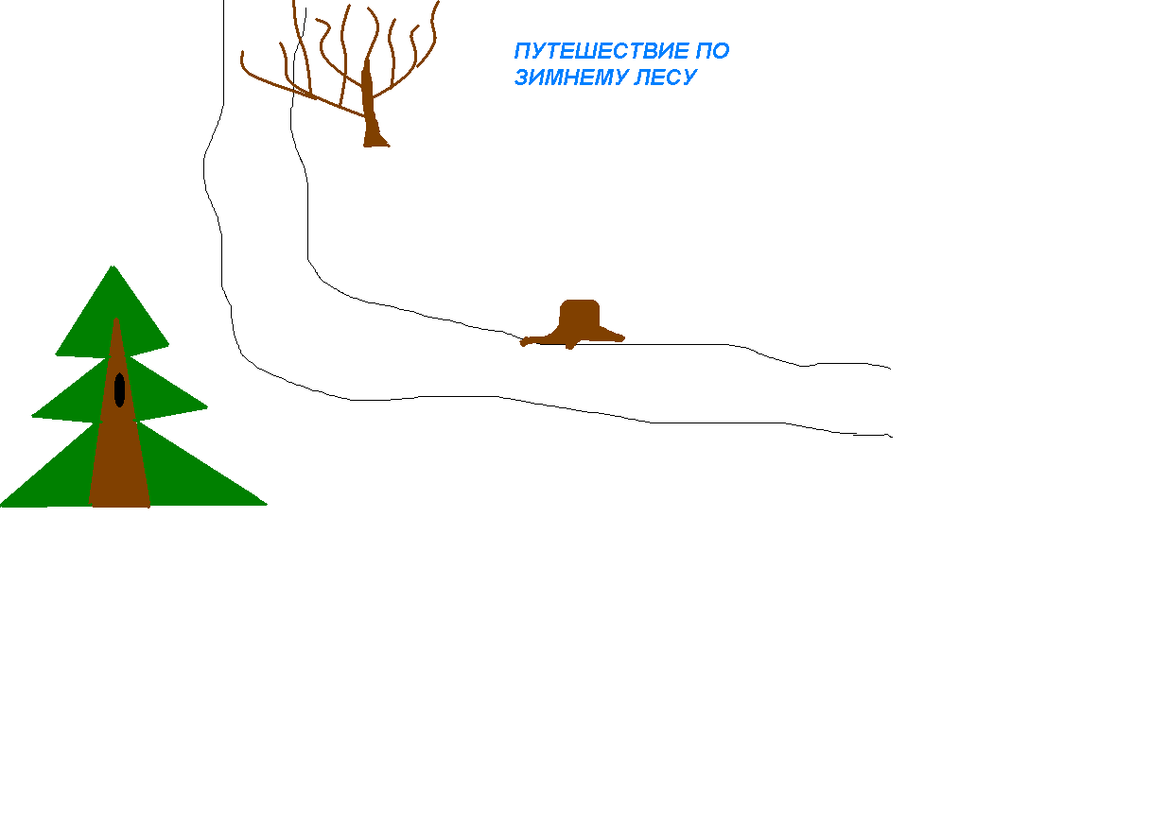
- Актуализация знаний
Чтобы проверить вашу готовность к увлекательному путешествию, я хотела бы узнать у вас, за что вы любите зиму.
Ответы детей
Очень хорошо. А на вопрос из чего образуются катки, горки, лыжные дорожки нам поможет ответить загадка. Послушайте, пожалуйста, и отгадайте о чем идет речь
Загадка 1.
ПОКРУЖИЛАСЬ ЗВЕЗДОЧКА
В ВОЗДУХЕ НЕМНОЖКО
СЕЛА И РАСТАЯЛА
НА МОЕЙ ЛАДОШКЕ
Дети предлагают варианты ответов
Ну конечно это снежинка. Миллионы снежинок выпадают на нашу землю зимой и закрывают ее пуховым белым одеялом.
- Основная часть мероприятия
А начнем мы наше путешествие с того, что вашу карту – схему украсим снежинками, чтобы наше путешествие стало по – настоящему зимним.
Предлагаю вам воспользоваться инструментом карандаш и нарисовать 3 – 5 снежинок.
Но перед тем, как вы приступите к работе давайте вспомним как необходимо вести себя за компьютером?
Учитель проводит инструктаж по БЖ
При рисовании вспомните, пожалуйста, что снежинка – это сросшиеся ледяные кристаллики водяного пара, поэтому цвет снежинок может быть голубым или светло – серым.
- Практическая работа учащихся
Приступайте к работе. А пока вы рисуете, я бы хотела несколько слов сказать о снежинках.
Изумительная красота и бесконечное разнообразие форм снежинок вдохновили многих ученых на долголетние исследования этой удивительной загадки природы. Среди самых разнообразных форм кроме шестигранников среди снежинок встречаются и пластиночки, и столбики, и игольчатые формы. Очень много различных форм снежинок обнаружили в природе ученые. Если быть точными, то, наверное, придется признать, что совершенно одинаковых снежинок не существует. В бесконечном разнообразии каждая из них чем – нибудь да отличается по строению, по форме, по размеру. С нежной красотой снежинки связано еще много неразгаданного в природе.
Молодцы! Все справились с этим заданием.
Вот мы с вами вышли к тропинки. Как вы думаете, кого мы с вами повстречали в лесу первым? А поможет нам узнать об этом следующая загадка
Загадка 2.
МАЛЕНЬКИЙ, БЕЛЕНЬКИЙ:
ПО ЛЕСОЧКУ ПРЫГ, ПРЫГ,
ПО СНЕЖОЧКУ ТЫК, ТЫК.
Совершенно верно! Это заяц. Ребята, А вы знаете, почему о нем еще говорят: зимой – белый, а летом – серый.
Дети отвечают.
А вы когда нибудь видели какие следы оставляет заяц? Посмотрите пожалуйста на них. (каждому ребенку раздается карточка с изображением следов зайца, белки и снегиря)


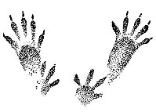
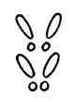

Следы зайцы Следы белки Следы птицы

Давайте нарисуем следы зайца на нашей тропинке до пенька и вокруг него.
Сейчас я советовала вам выбрать инструмент кисть.
Заяц умное животное, его след всегда похож на петлю, а делает он это чтобы запутать своих врагов (лису, волка) и те не смогли ого обнаружить.
Заяц травоядное животное и зимой под снегом ему трудно найти себе корм. Кроме древесной коры и полакомится нечем. Давайте оставим ему от нас на пенечке угощение. Нарисуйте каждый то, чем вы хотели бы порадовать зайчика.
- Физкультминутка
Устали? Объявляется привал.

Мы сейчас все дружно встанем,
Отдохнем мы на привале:
Вправо влево повернись,
Наклонись и распрямись.
Лапки вверх, лапки в бок
И на месте прыг да скок.

Отправимся дальше в наше путешествие.
А вот на дороге елочка, внутри дупло. Сейчас угадаем загадку и узнаем кто в нем хозяин.
Загадка 3
НЕ МЫШЬ, НЕ ПТИЦА,
В ЛЕСУ РЕЗВИТСЯ,
НА ДЕРЕВЬЯХ ЖИВЕТ
И ОРЕШКИ ГРЫЗЕТ
Посмотрим, правильно ли вы ответили.
Открыть следующий слайд с фотографией белки
Ребята посмотрите какие следы оставляет белка. Давайте нарисуем у елки, где находится ее дупло, беличьи следы.
А пока вы рисуете немного информации об этом животном.
Вообще, это животное словно создано для того, чтобы украшать нашу природу, будь то дремучий лес, городской парк или комнатный живой уголок. Во-первых, обыкновенная лесная белка красива по внешнему виду. Имеет пропорционально сложенное тело, густую огненно-бурую и серебристо-палевую зимой шерсть, темные кисточки на ушах и варьирующий по окраске пушистый хвост, черные живые глаза. В сочетании это создает впечатление законченного изящества. Во-вторых, неповторимо легки, динамичны и грациозны все позы и движения лесной белки — взбирается ли она по стволу дерева, молнией ли перепрыгивает с вершины на вершину или старательно грызет шишку, обхватив ее передними лапками. Интересно и поведение зверька, его постоянная активность, любознательность, доверчивость, мгновенные переходы от одних действий к другим.
Давайте и для белочки оставим что - нибудь вкусное в подарок от нас. Повесьте ваш грибок или шишку на ветке елки.

Эта загадка подскажет, вам кто следующий встретится нам на лесной дороге:
КАЖДЫЙ ГОД Я К ВАМ ЛЕЧУ,
ЗИМОВАТЬ У ВАС ХОЧУ
И ЕЩЕ КРАСНЕЙ ЗИМОЙ
ЯРКО – КРАСНЫЙ ГАЛСТУК МОЙ
Угадали? Конечно же, это снегирь.
Открыть следующий слайд с фотографией снегиря.
И его следы изображены на вашей карточке. Чтобы их изобразить у дерева, которое стоит на дороге необходимо воспользоваться инструментом карандаш.
А пока вы рисуете я хочу вам кое - что рассказать об этой птице, которая прилетает к нам зимовать с других краев, где зима более суровая и холодная, и наши морозы для нее не страшны.
Немного из истории. Держать в клетке какую-нибудь веселую цветную птицу на Руси любили. Но попугай всегда был, скорее, диковинкой и роскошью, чем просто птицей. Но эту проблему решали. Снегири с успехом заменяли заморских пернатых.
Конечно, размером снегири не могут тягаться с попугаями – наша птичка чуть больше воробья, а весит несколько десятков граммов. Зато она на редкость красива. Грудь, шея, щеки снегиря-самца яркого, ровного красного цвета, без пестрин и отметин. На голове черная шапочка. Спина голубовато-серая, надхвостье и гузка чисто-белые, на черных крыльях также видны белые полосы. Все цвета очень чистые, четко отделены друг от друга, это делает снегиря очень нарядным и приятным для глаз. Самки окрашены чуть менее ярко грудка, щеки и шея у них буроватые.
Давайте для снегиря и других птиц оставим угощение. Повесим на дерево грозди рябины, воспользовавшись инструментом распылитель.
Ребята! Вы заметили, что тропинка, по которой мы путешествовали по зимнему лесу закончилась, а это значит, что наше путешествие по зимнему лесу подходит к концу.
Но у меня для вас есть подарок, который мне передали обитатели зимнего леса. Это лукошко с шишками. А в каждой шишке для вас сюрприз. Возьмите, пожалуйста, и посмотрите, что для вас приготовили наши меньшие братья.
(В каждой шишке спрятана записка для учащихся нарисовать какого – либо обитателя леса.)
Ну что ребята задание всем понятно. Вам надо нарисовать того кто написать в вашем сюрпризе. Из ваших работ мы оформим выставку и пригласим всех желающих посмотреть на ваши работы.
- Заключительный этап
Надеюсь, вам понравилось наше путешествие, и сегодня вы узнали для себя что – то новое и интересное. Спасибо вам за работу мне с вами было очень интересно путешествовать по зимнему лесу.

